Αθήνα: 21.02.2022

ΑΝΑΚΟΙΝΩΣΗ

Τα Νέα της ΕΣΑμεΑ, επεισόδιο 13 σεζόν 3
Ένα διαφορετικό επεισόδιο παρακολουθήσαμε το Σάββατο 19 Φεβρουαρίου στο Κανάλι της Βουλής: Η εκπομπή «Τα Νέα της ΕΣΑμεΑ» γυρίστηκαν στο φιλόξενο χώρο της ΚΕΔΕ, καλύπτοντας την υπογραφή του Πρωτοκόλλου Συνεργασίας ΚΕΔΕ – Ε.Σ.Α.μεΑ. (Εθνική Συνομοσπονδία Ατόμων με Αναπηρία) - NCDP - Γ.Γ. Κοινωνικής Αλληλεγγύης και Καταπολέμησης της Φτώχειας για τις Συμπεριληπτικές Πόλεις.
Από σήμερα μπορείτε να παρακολουθήσετε το επεισόδιο και από το κανάλι της ΕΣΑμεΑ στο youtube
https://youtu.be/6OGU7mWK8zM
Καλή θέαση!
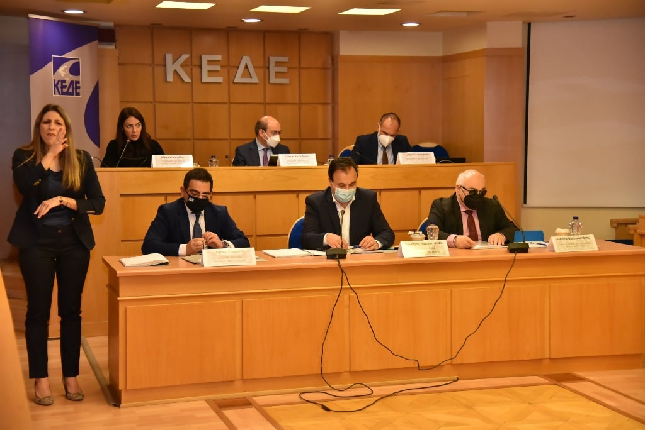

Τώρα μπορείτε να ενημερωθείτε για όλες τις εξελίξεις στο χώρο της Αναπηρίας στην ιστοσελίδα της Ε.Σ.Α.μεΑ.: www.esaea.gr ή www.esamea.gr.

 | Προσβάσιμο αρχείο Microsoft Word (*.docx)  Το παρόν αρχείο ελέγχθηκε με το εργαλείο Microsoft Accessibility Checker και δε βρέθηκαν θέματα προσβασιμότητας. Τα άτομα με αναπηρία δε θα αντιμετωπίζουν δυσκολίες στην ανάγνωσή του.

